
ΟΜΑΔΑ Α ΗΘΟΠΟΙΩΝ

Σύνολο: 14 Ηθοποιοί
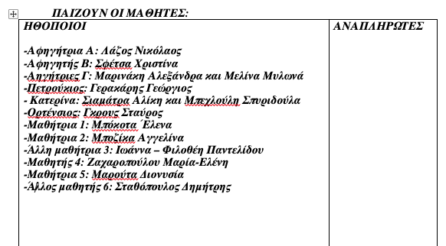
ΑΡΧΗΓΟΙ ΟΜΑΔΑΣ : ΜΑΡΟΥΤΑ ΔΙΟΝΥΣΙΑ
ΜΠΟΖΙΚΑ ΑΓΓΕΛΙΝΑ
Οι μαθητές ενδέχεται να αλλάξουν σε περίπτωση κωλύματος

ΟΜΑΔΑ Β ΣΚΙΤΣΟΓΡΑΦΩΝ
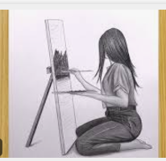
ΣΥΝΟΛΟ 21 Μαθητές
-Μουντούδης Μηνάς  -Τριανταφύλλου Νεφέλη  -Ντάκουλας Νικόλαος-Ανάργυρος  -Μπιλάλη Αικατερίνη  -Γεωργακόπουλος Γεώργιος  - Δήμου Εμμανουήλ  - Γεροδήμου Μελίνα  -Ζάγκος Γεώργιος  -Ζερβοπούλου Μαρκέλλα  -Καλορίτης Δημήτρης  -Κρητικού Ασπασία. ΑΡΧΗΓΟΣ Α ΟΜΑΔΑΣ | -Μαρούτα Διονυσία  -Κουνάδης Αδαμάντιος  -Κουρτέσης Νικολαος  -Πασβαντίδη Ελένη  -Πλατινού Ευανθία  -Νικολοπούλου Βασιλική ΑΡΧΗΓΟΣ Β ΟΜΑΔΑΣ  -Μπλιώνα Βάια  -Σταυρακάκης Κωνσταντίνος  -Χατζοπούλου Αικατερίνη  -Τσολάκη Βασιλική



Ομάδα Γ Μεταφραστών
Σ’ αυτήν την ομάδα ανήκουν οι μαθητές:

Σύνολο 6 μαθητές
-Μανιατοπούλου Μαρκέλλα
-Μπιζαούρτη Ελένη
-Παπαδέα Ευανθία
-Οικονόμου Γεώργιος
-Νίκα Νεφέλη
-Σαμιώτη Ελένη Αρχηγός


ΟΜΑΔΑ Δ ΜΕΤΑΦΡΑΣΤΩΝ

Οι υπόλοιποι μαθητές θα αποτελέσουν την ομάδα των μικρών μας ξεναγών στην Β. Ιταλία

